ФЕДЕРАЛЬНОЕ ГОСУДАРСТВЕННОЕ АВТОНОМНОЕ ОБРАЗОВАТЕЛЬНОЕ УЧРЕЖДЕНИЕ ВЫСШЕГО ОБРАЗОВАНИЯ «САМАРСКИЙ НАЦИОНАЛЬНЫЙ ИССЛЕДОВАТЕЛЬСКИЙ УНИВЕРСИТЕТ ИМЕНИ АКАДЕМИКА С.П. КОРОЛЕВА  
(САМАРСКИЙ УНИВЕРСИТЕТ)»

Факультет информатики

Кафедра программных систем

**ЗАДАНИЕ**

на курсовую работу по дисциплине

«Технологии сети интернет»

студенту группы № 6413-020302D  
Лукьянову А.А.

1. **Тема проекта:** «Разработка прототипа сайта для компании, занимающейся продажей автомобильного аудио оборудования »
2. **Исходные данные к проекту:** см. приложение к заданию
3. **Перечень вопросов, подлежащих разработке в курсовой работе:**
   1. Произвести анализ предметной области: изучить основные виды автомобильного аудио оборудования, изучить основные компании, производящие автомобильное аудио оборудование.
   2. Выполнить обзор существующих систем-аналогов
   3. Разработать логическую и функциональную схему
   4. Разработать и реализовать программное и информационное обеспечение, провести тестирование и отладку
   5. Оформить пояснительную записку курсовой работы

**ПРИЛОЖЕНИЕ  
к заданию на курсовую работу**студента группы № 6413-020302D   
Лукьянова А.А.

Тема проекта: **«Разработка прототипа сайта для компании, занимающейся продажей автомобильного аудио оборудования»**

**Исходные данные к проекту:**

1. **Требования к аппаратному обеспечению пользователя:**
2. тип ЭВМ - IBM PC совместимый;
3. монитор с разрешающей способностью не ниже 1366 х 768;
4. манипулятор – мышь;
5. технические характеристики определяются в процессе выполнения курсовой работы.
6. **Требования к программному обеспечению компьютера пользователя:**
7. тип операционной системы – Windows XP/7/8/10;
8. браузеры – Google Chrome 49+, Firefox 45+.
9. **Общие требования к проектируемой системе:**
   1. Функции, реализуемые системой:

* просмотр видео обзоров аудио компонент;
* изучение подробного описания аудио компонент;
* просмотр списка аудио компонент;
* регистрация в системе;
* авторизация в системе.

Руководитель

курсовой работы /С.Э. Котенева/

Задание

принял к исполнению /А.А Лукьянов/

ВВЕДЕНИЕ

Считается, что первые состязания по автозвуку состоялись в США ещё в конце 70-х годов. Изначально это было похоже на сборище подростков, которые собрались, что бы показать друг другу, чья система «круче». Но вскоре, мероприятия обрели более чёткую структуру, организаторы начали прибегать к более профессиональному судейству, а судьи в свою очередь, на примере одних и тех же стандартизированных саундтреков для всех автомобилей, начали делать свои максимально не предвзятые оценки. Так, любительские соревнования превратились из обычного состязания по принципу «кто круче» в массовое состязание, показывающее «чья система лучше звучит» и «чья система инсталлирована лучше».

В США популярность соревнований по автозвуку быстро набирала оброты, и спустя некоторое время получила своё распространение и за океаном - в Европе и Азии. Самые первые европейские соревнования по автозвуку состоялись в Италии уже в начале 80-х. С этого момента победное шествие подобных соревнований довольно быстро завоёвывает многие страны мира. Тем не менее, в России состязания подобного рода впервые организуются только в 1998 году, хотя с этого времени российские соревновании начинают привлекать всю больше и больше увлеченных автолюбителей. Ежегодно, в России, в крупнейших городах проводятся десятки подобных соревнований и чемпионатов, и тенденция роста популярности и интереса автолюбителей к подобным мероприятиям продолжает сохраняться, что не может не радовать.

Так же много любителей стали интересоваться хорошим звучанием и устанавливать себе в автомобиль различные аудио системы. В связи с чем возросло количество компаний, занимающихся продажей автомобильного аудио оборудования.

ОПИСАНИЕ И АНАЛИЗ ПРЕДМЕТНОЙ ОБЛАСТИ

Описание акустических систем

Акустическая система — устройство для воспроизведения звука, состоит из акустического оформления и вмонтированных в него излучающих головок [1].

На данный момент производится два типа автомобильной акустики:

* коаксиальная;
* компонентная.

Коаксиальная акустика состоит из нескольких динамических головок, размещенных на одном корпусе. Этот тип является наиболее простым для авто, подходящий в качестве бюджетного вида для тыловой акустики или фронтальных колонок, обеспечивая элементарную установку. Коаксиальная система имеет большую популярность благодаря сравнительно низкой цене, нежели компонентная акустика. Здесь применяются другие конструкции фильтров – кроссовера, которые отделяют низкочастотный диапазон от высокочастотного. Компонентная акустика имеет отдельную коробку с фильтрами высокого уровня, а в коаксиальной системе похожую функцию чаще всего выполняет конденсатор. В коаксиальном аппарате высокого уровня используется внешний кроссовер. Коаксиальная акустика бывает не только двух-, но также и трехполосная, используемая при наличии динамика средних частот.

Минусом данной системы – невозможно настроить положение каждого динамика. В такой акустике практически всегда установлены два динамика: низкочастотный и высокочастотный. Данный тип акустики имеет среднее качество звука, поэтому для настоящих ценителей звука она не подходит.

Компонентная автомобильная акустика обеспечивает более высокую степень звучания, так как в отличие от предыдущей системы она обладает тремя раздельными динамиками (ВЧ, НЧ и СЧ). Монтирование такой акустики будет более дорогим, также как и стоимость каждого ее компонента, но желающих приобрести профессиональную звуковую установку не уменьшается.

В этой системе твиттер используют в качестве излучателя ВЧ, а среднечастотную авто акустику для наличия СЧ. Оба компонента используют когда нужно проложить сложную звуковую систему для особенностей салона той или иной машины. Широкополосные системы требуют использования одного динамика для воспроизведения всех диапазонов частот, это позволяет добиться минимальных затрат.

Компонентную акустику составляют из двух динамических головок одного изготовителя, которые находятся в разных корпусах. Обязателен в этой системе один динамик для низких частот и один высокочастотный, также, как в коаксиальной. В комплекте может находиться кроссовер, цель которого – распределять частоты динамикам. Эта система обойдется дороже, нежели коаксиальная и гораздо сложнее будет в установке. Зато качество звучания на такой акустике будет намного лучше [2].

Описание сайтов-аналогов

Рассмотрим подробнее каждый из сайтов.

«Avtozvuk»

Стартовая страница сайта «Avtozvuk» представлена на рисунке 1 [3].

Можно выделить основные достоинства данной страницы сайта:

* приятная анимация;
* много информации.

Недостатками страницы являются:

* страница не адаптирована под небольшие экраны, приходится двигать полосу прокрутки;
* разные отступы у элементов дизайна;
* много информации сосредоточено на маленьком пространстве.

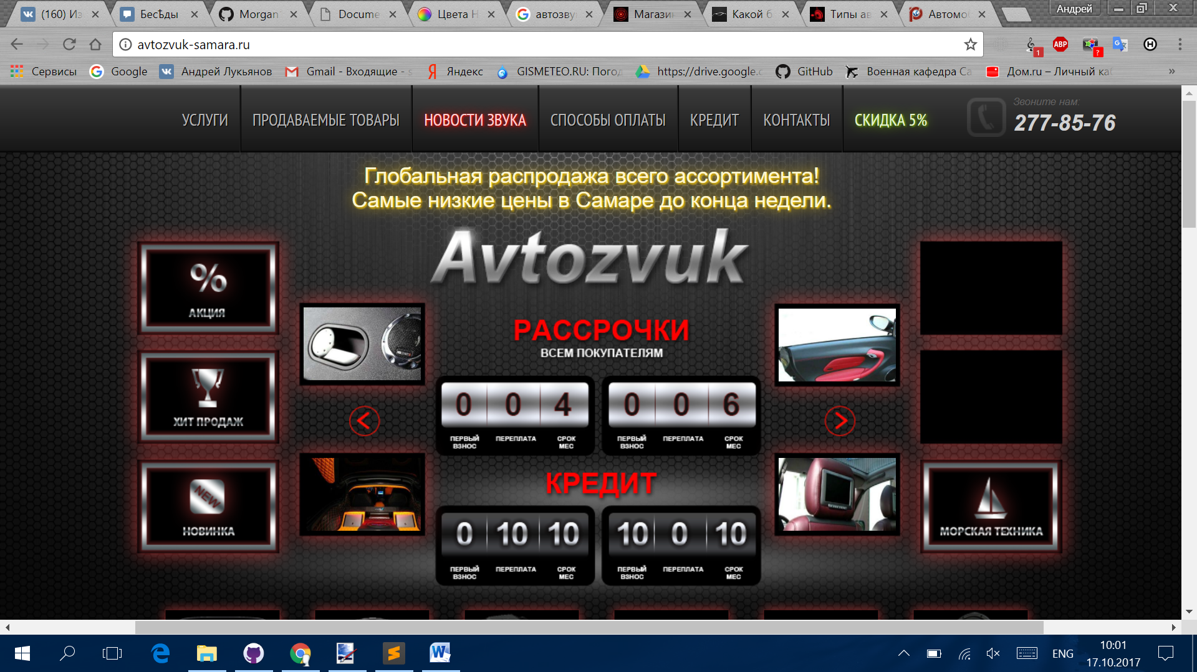

1. Стартовая страница сайта «Avtozvuk»

На рисунке 2 представлена страница описания продаваемого товара определенного бренда.

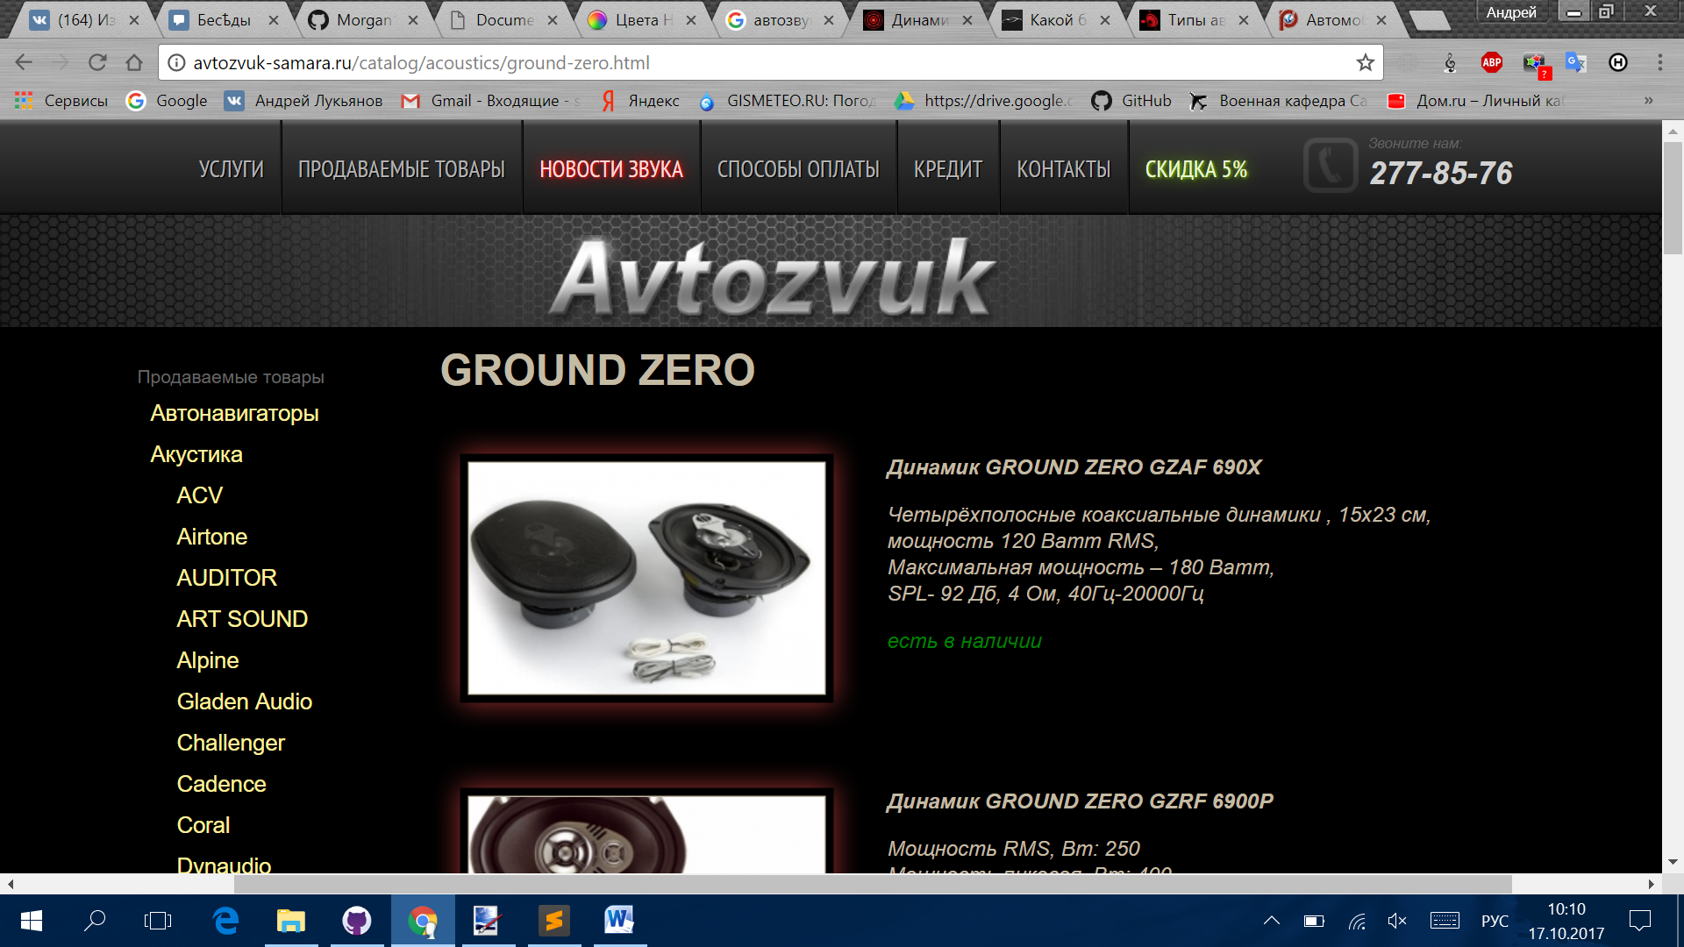

1. Страница описания продаваемого товара сайта «Avtozvuk»

Достоинствами данной страницы являются:

* краткая информация о каждом товаре;
* оптимальный размер фотографий товара.

Недостатками данной страницы являются:

* отсутствие поиска;
* отсутствие перехода к подробному описанию товара.

Сайт «Avtozvuk» обладает не адаптивным дизайном, что доставляет неудобство пользователю. Так же сайт не предоставляет функцию поиска товара и подробную информацию о каждом продукте.

«AVTOZVUKSAMARA»

В отличие от сайта «Avtozvuk» сайт «AVTOZVUKSAMARA» на стартовой странице позволяет выбрать необходимый тип товара (рисунок 3) [4].

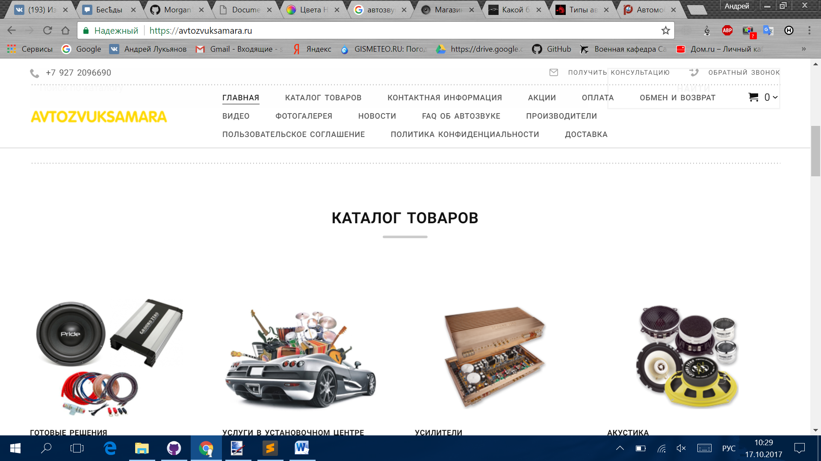

1. Стартовая страница сайта «AVTOZVUKSAMARA»

Достоинствами сайта являются:

* приятный дизайн;
* наличие фиксированного меню, появляющегося при прокрутке вверх;
* наличие поиска.

Недостатками сайта являются:

* отсутствие выбора товара по производителю;
* отсутствие краткой информации о товаре при просмотре целого списка.

«Alphard-Samara»

Сайт «Alphard-Samara», в отличие от рассмотренных выше сайтов, предоставляет на стартовой странице выбор товара по производителям, после чего можно сразу перейти к выбору товара (рисунки 4 и 5) [5].

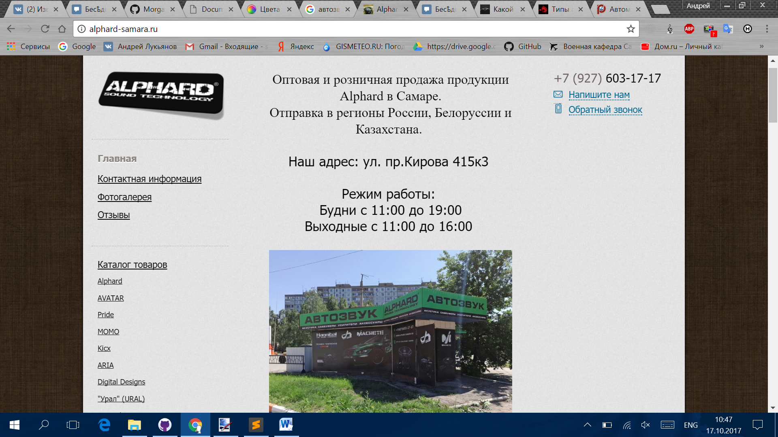

1. Стартовая страница сайта «Alphard-Samara»

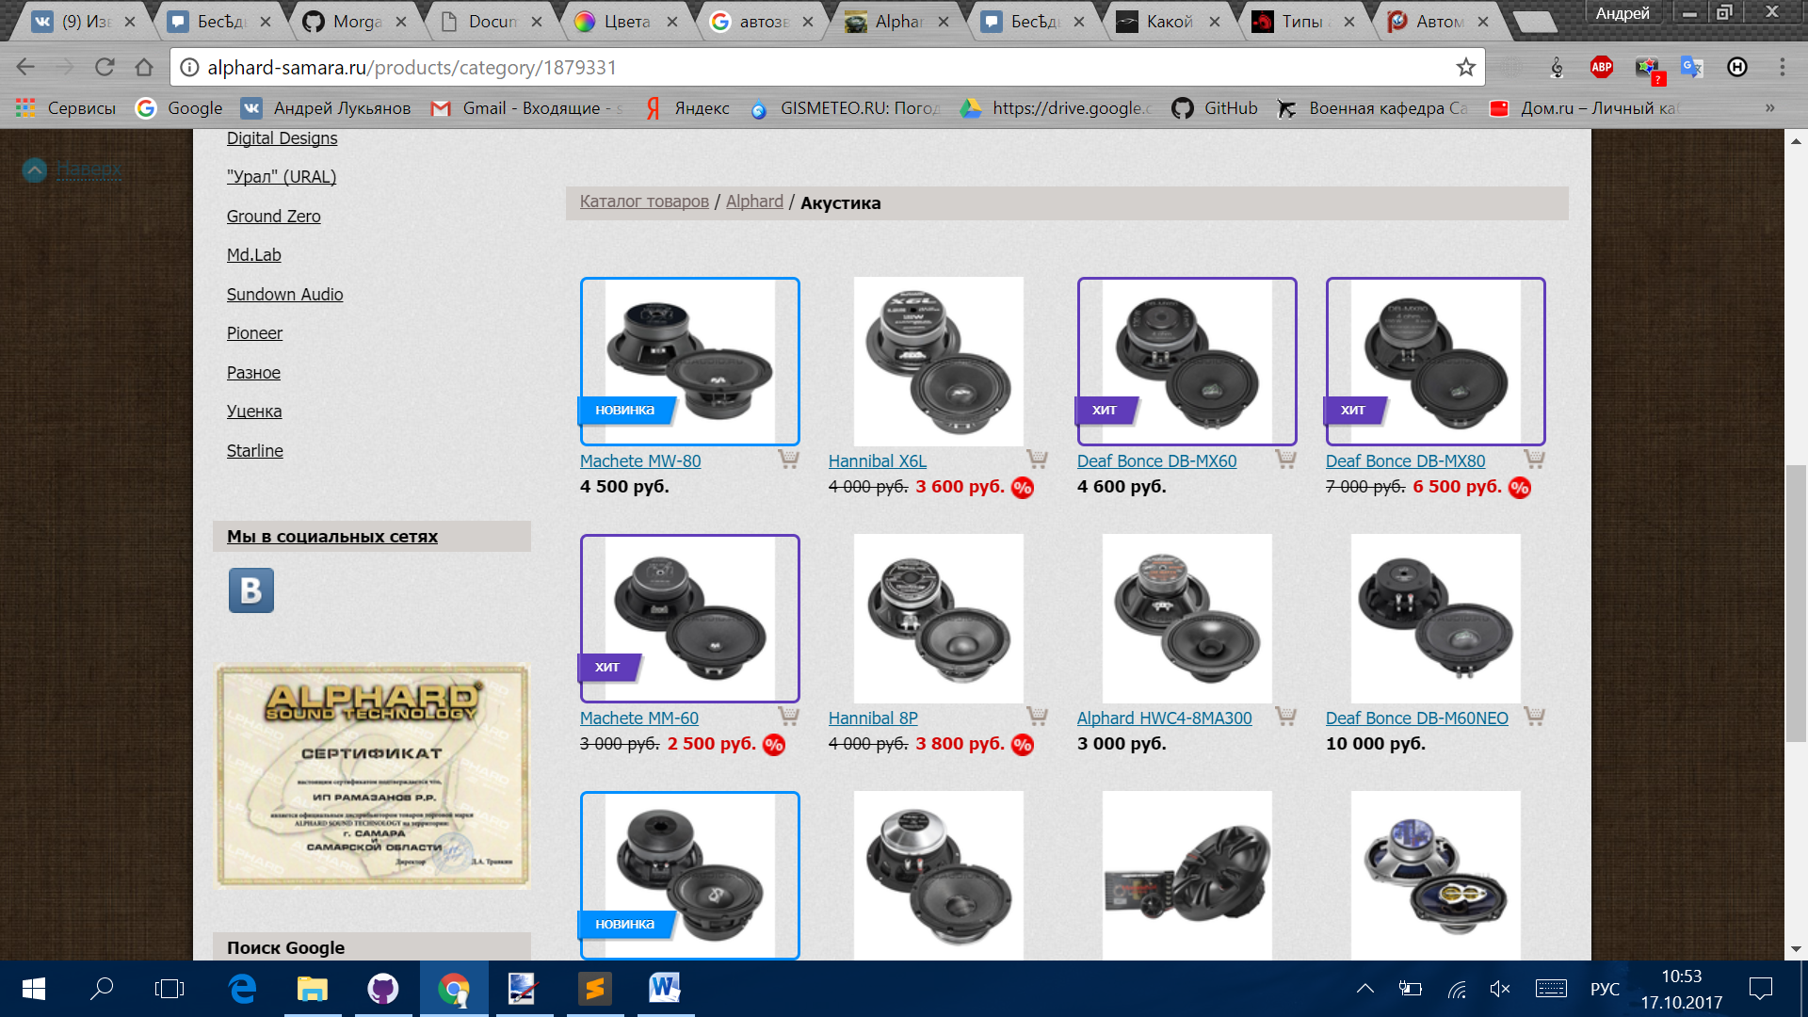

1. Страница выбора товара

Достоинствами данного сайта являются:

* простой, но приятный дизайн;
* выбор товара по производителям на стартовой странице.

Недостатками данного сайта являются:

* маленькие фотографии товара;
* отсутствие краткой информации о товаре.

Обзор аудитории

Автомобильными аудио системами в основном интересуются владельцы автомобилей мужского пола. Но так же около 18% посетителей сайтов данной тематики являются женщинами.

Как показывает ресурс “Рамблер/топ100”, пользователи, заходящие на сайты, ориентированные на автомобильные аудио системы, находятся в возрасте от 18 до 65 лет.

Пользователи используют следующие браузеры:

* Chrome начиная с 49 версии;
* Firefox начиная с 48 версии;
* Opera начиная с 36 версии;

Разрешение экрана у пользователей преимущественно равно 1366х768 пикселей и 1920х1080 пикселей.

Постановка задачи

Перед разработчиком поставлена задача – разработать прототип сайта для компании, занимающейся продажей автомобильного аудио оборудования.

Пользователь, заходя на сайт, сможет просмотреть главную страницу и выбрать нужного производителя аудио систем. Так же будет возможность зарегистрироваться и авторизоваться в системе, открыть меню, доступен выбор производителя и выбор продукта по виду.

Переходя к конкретному производителю, пользователю будут представлены виды аудио систем, которые выпускаются данной компанией. После перехода к виду, выведется список аудио компонент данного вида. У всех компонент будет подробное описание. Так же у некоторых из них будут видео обзоры.

Функции, реализуемые системой:

* просмотр видео обзоров аудио компонент;
* изучение подробного описания аудио компонент;
* просмотр списка аудио компонент;
* регистрация в системе;
* авторизация в системе.

ПРОЕКТИРОВАНИЕ СИСТЕМЫ

Структурная схема системы

Структурная схема представляет собой совокупность элементарных звеньев объекта и связей между ними. Схема предназначена для отражения общей структуры программы, то есть её основных блоков, частей и главных связей между ними. Из структурной схемы должно быть понятно, зачем нужно данное веб-приложение и что оно делает в основных режимах работы, как взаимодействуют его части.

Структура веб-сайта ‒ это его каркас, определяющий порядок навигации.

Базовые структуры веб-сайтов можно разделить на три группы: линейная, древовидная, решетчатая.

Линейная структура представляет собой последовательность веб-страниц, доступ к которым возможен только с предыдущей и последующей. Такая структура может быть применена для имиджевых сайтов, сайтов-презентаций, онлайновых учебных пособий.

Древовидная структура является иерархической, где главная страница является первым, самым верхним уровнем, страницы категорий ‒ более низким, вторым уровнем, а конечные страницы, соответственно ‒ третьим. В ряде случаев уровней может быть больше, если категории содержат подкатегории, но большое количество уровней негативно сказывается на индексации страниц сайта. Данная структура подходит практически для любого сайта. Это может быть тематический сайт, портал, интернет-магазин.

Решетчатая структура сайта позволяет осуществлять переходы, как по вертикали, так и по горизонтали между ветвями в разных уровнях. Эта структура применяется, как правило в сайтах-каталогах.

Проектируемая система основана на решетчатой структуре, так как наиболее подходящая для сайтов-каталогов, чем и является прототип сайта для компании, занимающейся продажей автомобильного аудио оборудования.

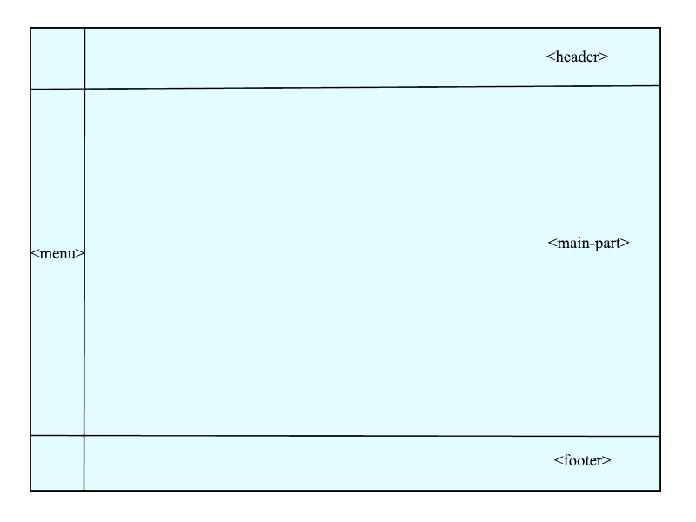

1. Структурная схема страниц прототипа сайта компании, занимающейся продажей автомобильного аудио оборудования.

Структура страниц имеет следующий вид:

* <div class = header> ‒ верхний блок страницы сайта
* <div class = main-part> ‒ блок страницы сайта, содержащий основную информацию
* <div class = footer> ‒ нижний блок страницы сайта
* <div class = menu> ‒ меню сайта.

СПИСОК ИСПОЛЬЗОВАННЫХ ИСТОЧНИКОВ

1. Электронная энциклопедия «Википедия», статья «Акустическая система» [Электронный ресурс]. – https://ru.wikipedia.org/wiki/Акустическая_система (дата обращения 16.10.2017)
2. Сайт «Фабрика Автозвука», статья «Типы автомобильной акустики» [Электронный ресурс]. http://www.carsound-factory.ru/info/16/94/ (дата обращения 16.10.2017)
3. Сайт «Avtozvuk» [Электронный ресурс]. – http://avtozvuk-samara.ru/ (дата обращения 17.10.2017)
4. Сайт «AVTOZVUKSAMARA» [Электронный ресурс]. – https://avtozvuksamara.ru/ (дата обращения 17.10.2017)
5. Сайт «Alphard-Samara» [Электронный ресурс]. – http://alphard-samara.ru/ (дата обращения 17.10.2017)